2021年江苏省泰州市中考物理真题
请注意：
1.本试卷分选择题和非选择题两个部分．
2.答题卡正面为化学学科的答题范围，反面为物理学科的答题范围．所有试题的答案
均填写在答题卡上，答案写在试卷上无效。
3.作图必须用2B铅笔，并加黑加粗。
第一部分 选择题（共24分）
一、选择题（每小题4个选项中只有1个符合题意，每小题2分，共24分）
20.下列有关物理量的估测符合实际的是（ ）
A.一名中学生的体重约为50N
B.正常洗澡水的温度约为85℃
C.初中生课桌的高度约为80cm
D.一台空调的功率约为100W
21.下列能源中属于可再生能源的是（ ）
A.石油B.煤炭C.天然气D.风能
22.下列与声现象有关的说法，不正确的是（ ）
A.禁鸣喇叭是在声源处减弱噪声
B.看电视时调节音量改变的是声音的音调
C.“隔墙有耳”说明声音可以在固体中传播
D.人在月球上不能直接对话，是因为真空不能传声
23.下列对应的物态变化中，属于熔化的是（ ）
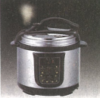
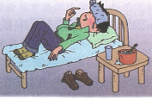
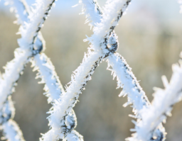
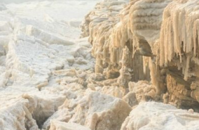

A.冬天河水结冰 B.铁丝网上的霜 C.冰袋给病人降温 D.冒出的“白气”
24.下列现象中，由于光的反射形成的是（ ）
A.泰州大桥在水中的“倒影” B.日食
C.雨后天空出现的彩虹 D.池水变“浅”
25.关于粒子和宇宙，下列说法不正确的是（ ）
A.摩擦起电的实质是电子的转移
B.分子间仅存在吸引力，不存在排斥力
C.宇宙中天体的位置不是恒定不变的
D.物体温度降低，分子的无规则运动速度减慢
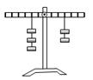
26.如图，在均匀杠杆的A处挂3个钩码，B处挂2个钩码，杠杆恰好在水平位置平衡．下列操作中，仍能使杠杆在水平位置平衡的是（所用钩码均相同）（ ）
A
O
B
A.两侧钩码同时向支点移动一格
B.两侧钩码下方同时加挂一个钩码
C.左侧加挂一个钩码，右侧加挂两个钩码
D.左侧拿去一个钩码，右侧钩码向左移动一格

27.我们在学习物理知识时，运用了很多研究方法，下列几个实例：①研究电流时，把它比作水流；②研究磁场时，引入磁感线；③在探究动能与速度关系时，控制质量相同；④用光线来描述光的传播路径和方向。其中，运用了相同研究方法的是（ ）
A.①② B.②④ C.③④ D.②③
28.对下列四幅图的表述正确的是（ ）
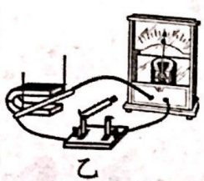
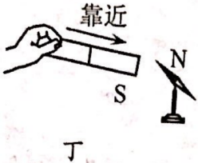
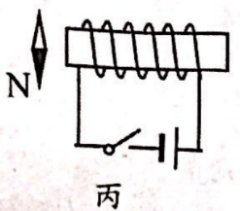
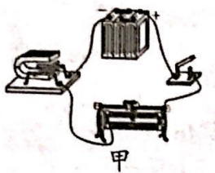
A.甲图反映的是电动机的工作原理
B.乙图能实现电能转化为机械能
C.丙图闭合开关后，小磁针N极逆时针偏转
D.丁图中小磁针N极顺时针偏转
29.2021年4月13日，中国女足成功拿到东京奥运会门票，为祖国争得荣誉．如图是女足比赛时的场景。下列关于足球比赛中涉及到的物理知识，分析正确的是（ ）
A.脚对球施加的力大小相同，其作用效果一定相同
B.踢出去的足球能在空中继续运动，是因为足球受到惯性
C.足球鞋底凹凸不平，是为了增大人与地面间的摩擦力
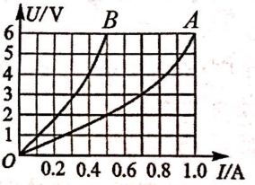
D运动员用脚踢球，球飞出去，说明力是使物体运动的原因
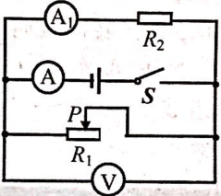
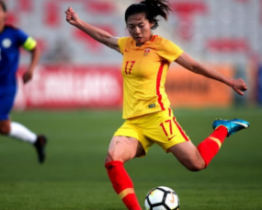

第29题图 第30题图 第31题图
30.如图所示电路，电源电压保持不变，开关S闭合后，在滑动变阻器滑片P向右移动过程中，下列说法正确的是（ ）
A.电压表V的示数变大
B.电压表V的示数变小
C.电压表V与电流表A₁的示数之比不变
D.电压表V与电流表A的示数之比变小
31.A、B两只灯泡的额定电压均为6V,通过它们的电流随两端电压变化关系如图所示，下列
选项正确的是（ ）
A.A、B两灯泡的电阻均随灯泡两端电压的增大而减小
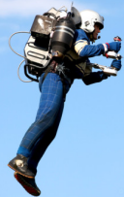
B.将两灯并联接在3V的电源两端，A、B两灯的实际功率之比为2:1
C.将两灯串联接在某电源两端，使B灯恰好正常发光，电源两端电压为9V
D.将5Ω的电阻与B灯串联接在6V的电源两端，该电阻消耗的功率为0.8W
二、填空题（本题有9小题，每空1分，共26分）
32.2021年5月29日，搭载着天舟二号货运飞船的长征七号遥三运载火箭，在我国文昌航天发射场成功升空，在火箭发射升空过程中，火箭的动能将__________（选填“变大”、“变小”或“不变”）；若以地面为参照物，该火箭是________的。
- “端午节”是中华文明最具代表性的“文化符号”之一．小明的妈妈在端午节用铁锅煮粽子是利用铁的________好，煮粽子的过程是利用__________的方式增大了粽子的内能。
- 乘客在动车站台候车时一定要站在警戒线以内，否则动车进站时，乘客易被“吸”向车身而造成伤害事故，这是因为流体的流速越大，压强越_______；如图是进站后的动车静止在水平轨道上，此时它受到的重力和__________是一对平衡力。
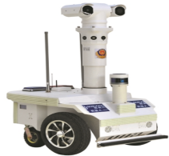
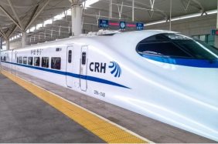
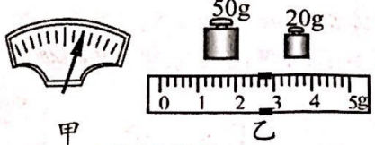

第34题图 第35题图 第36题图 第37题图
35.如图是我国高新兴集团研发的5G警用巡逻机器人，它搭载了5个高清摄像头，具有快速测温筛查、循环播报提醒等功能，能实现全景无死角巡逻．5G警用巡逻机器人是通过_____向外界发送信息的；它通过识别不同温度的物体辐射的________强度不同来实现快速测温。
36.小明为测量小石块的密度，进行了如下实验：
（1)将天平放在水平工作台上，游码移至标尺左端“0”刻度线处，此时指针位置如图甲所
示，为使天平平衡，应将平衡螺母向_______调节；小明接着用天平测出小石块的质量，测量结果如图乙所示，则小石块质量为______g.
（2)用量筒和水测得小石块的体积为30cm³,则小石块的密度p=_______g/cm3.
37.目前有一种倍受关注的喷气飞行背包．如图，人背上后能通过该设备获得动力，实现人类自由单人飞翔的梦想。
（1)该背包发动机将汽油燃烧后的气体通过喷气孔喷出，使人获得飞行动力，这是利用物体间___________，同时说明了力可以改变物体的__________
- 该背包每小时消耗10kg汽油，这些汽油完全燃烧放出的热量为_______J.汽油燃烧将_______能转化为内能，用来对人和飞行背包做功，还有部分内能散失到空气中，但这些内能却无法再被利用来对人和飞行背包做功，说明能量的转移和转化具有_____.
（q汽油＝4.6x107J/kg)
（3)该背包飞行高度可达近3000m,在此高度人会感到有所不适，这是因为大气压随高度的增加而________
38.如图，小明将一个重为3N的小车从斜面底端匀速拉到斜面顶端，沿斜面向上的拉力为1.25N,小车沿斜面移动的距离s=1.6m,上升的高度h=0.6m.则小明对小车做的有用功是_____J,斜面的机械效率是________
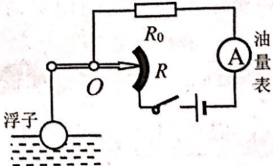
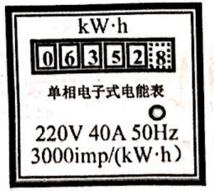
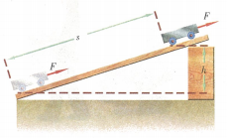

第38题图 第39题图 第40题图
- 小明用电水壶将质量为1.8kg的水加热升温50℃,水吸收的热量为_________J.若电水壶工作时功率为2000W，所消耗的电能全部被水吸收，则加热这壶水需要的时间是_______秒。小明家的电能表参数如图所示，若家中只有电水壶单独工作，则这段时间内电能表指示灯闪烁了_____次．［c_{水}=4.2x103J/(kg·℃)
40.如图是小明自制的一种测定油箱内油面高度的装置．油量表是由量程为0~0.6A的电流表
改装而成的，滑动变阻器R的最大阻值为20Ω,从油量表指针所指的刻度，就可以知道油箱内油面的高度．已知电源电压为12V,当油箱内油面高度最高时，R的金属滑片在最下端，油量表指针满偏；当油箱内没有油时，R全部接入电路，油量表的读数最小。则R₀的阻值是_____Ω,油量表的最小读数是______A;当油箱内油面的高度降为最高油面一半时，滑片正好在R的中点，此时油量表的读数是____A,据此推理油量表的刻度______（“均匀/不均匀”）。
三、解答题（本题有9小题，共50分．解答42、43题时应写出解题过程）
41.(6分）根据要求完成下列作图．
（1）如图甲所示，请根据平面镜成像特点作出物体AB在平面镜MN 中所成的像A'B'.
（2）如图乙所示，物体沿粗糙斜面下滑，请作出物体所受重力和摩擦力的示意图．
（3）如图丙所示，请用笔画线代替导线，正确连接家庭电路．
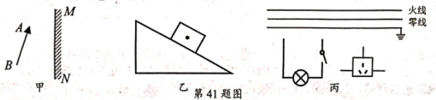
42.(6分）为响应国家提出的“节能减排，低碳生活”的号召．质量为60kg的小明同学每天坚持骑自行车上学，他所骑自行车质量为15kg,轮胎与水平地面的总接触面积为30c㎡,在水
平路面上匀速骑行时所受阻力为总重力的0.02倍（g取10N/kg).求：
（1）小明和自行车的总重力；
（2）他骑行时自行车对地面的压强；
（3）若他在水平路面上5min内匀速骑行了1500m,则他骑行时的功率是多大．

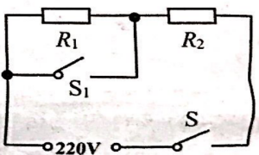
43.(6分）如图是一款煲汤用的电热锅工作原理的简化电路图，该电热锅有两挡，分别是高温挡和保温挡．R1与R2均为电热丝，R1的阻值为66Ω,S1为温控开关，保温挡时的总功率是440W.求：（1）保温挡时电路中的电流；
（2）高温挡时的电功率；
（3）若该电热锅煲汤时，高温挡工作0.5h,保温挡工作1h,则在此过
程中消耗的电能是多少kW·h.
第43题图

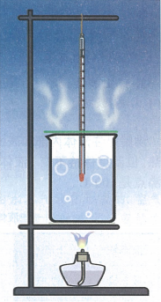

44.(4分）小明利用如图所示的装置研究“观察水的沸腾”实验．
（1）A处铁圈的位置是根据___________来确定的。
（2）组装好实验器材后，小明在烧杯中倒入适量温水，用温度计来测量烧杯中水的温度，读数时视线应与温度计液柱的上表面________
（3）在水温升高到90℃后，小明每隔1min记录一次温度计的示数，同时注意观察水中发生的现象，直至水沸腾并持续2min后停止加热，将所得的数据记录在下表中。
时间/min | 0 | 1 | 2 | 3 | 4 | 5 | 6 | 7
温度/℃ | 90 | 92 | 94 | 96 | 98 | 99 | 99 | 99
第44题图
请你预测一下，当水沸腾2min后，如果小明继续加热4min,此时的水温应为_______℃.
（4）实验中，小明观察到水中气泡的情形如图所示，此时烧杯中的水处于_____（选填“沸
腾前”或“沸腾时”）的状态。
45.(4分）小明为探究“影响液体内部压强的因素”，进行了如下实验：
（1）如图甲，小明用手指轻按金属盒上的橡皮膜，如果发现U形管两侧液面发生灵活变化，说明该压强计________（选填“漏气”或“不漏气”）。
（2）将压强计金属盒的橡皮膜朝上逐渐浸入水中某一深度处，如图乙，则压强计显示的是
橡皮膜_________（选填“各个方向”、“上方”或“下方”）的水对它的压强。
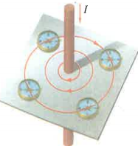
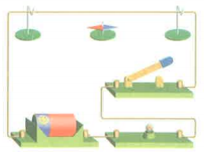
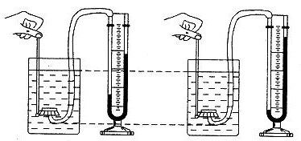
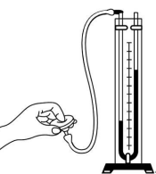

甲 乙 丙
第45题图 第46题图
（3）由乙、丙两图可知：深度相同时，液体的密度_______，压强越大。
46.(5分）小明在探究“通电直导线周围的磁场”实验中，实验装置如图甲所示．
（1）其中小磁针的作用是______________;
（2）接通电路后，观察到小磁针偏转，说明电流周围存在________，此现象最早是由物理学家________发现的。
（3）改变直导线中电流方向，小磁针的偏转方向发生了改变，说明电流周围的磁场方向与
_________有关。
（4）研究表明，通电直导线周围的磁场分布如图乙所示，则图甲实验中，若将小磁针由通电直导线下方移至直导线上方，小磁针偏转的方向________（选填“会”或“不会”）改变。
47.(6分）小明在做模拟“视力的缺陷与矫正”的实验中．
（1）他将凸透镜、光屏在光具座上组装好，然后把凸透镜正对较远处的窗户，移动光屏，在图示位置的光屏上得到窗户清晰的像，则该凸透镜的焦距约为_____cm
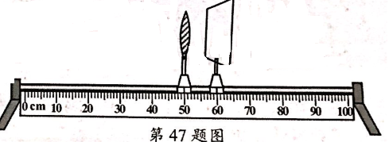

（2)将凸透镜固定在光具座上不动，接着小明把蜡烛点燃，并调整烛焰和光屏的中心位于
凸透镜的________，然后将蜡烛移动到光具座的35cm刻度线处，并移动光屏，直到光屏
上得到烛焰清晰的倒立、__________的实像，日常生活中的_____（选填“照相机”、“投影
仪”或“放大镜”）就是利用这一规律制成的。
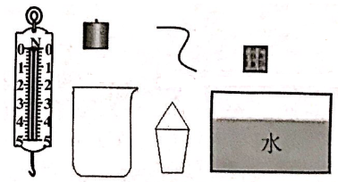
（3)小明将蜡烛移到光具座最左端，拿来一副近视眼镜放在凸透镜的左侧并靠近凸透镜后，移动光屏，在光屏上得到清晰的像。拿去眼镜，将光屏向_____（选填“靠近”或“远离”）透镜方向移动适当距离后，光屏上的像又重新清晰了，说明近视眼看远处物体时，像落在视网膜的__________（选填“前方”或“后方”）。
48.（4分）小明学习了阿基米德原理后，和物理兴趣小组的同学们利用图中的弹簧测力计、体积约为10cm的实心金属块、细线、大烧杯、小桶、小垫块和水等器材，设计实验验证阿基米德原理。
（1）小明他们首先向老师汇报了自己的实验思路：
①用弹簧测力计分别测出空桶和金属块的重力为G₁和G₂;
②把大烧杯用小垫块垫起，使右边的溢水口斜向水下，在大烧杯中_______水，过会儿把小桶放在大烧杯的溢水口下方；
③用弹簧测力计吊着金属块使其浸没到大烧杯的水中,记下弹簧测力计示数为F₁
④待大烧杯中的水不再溢出时,用弹簧测力计测出溢出的水和小桶的总重力为F₂
若满足_________(用所测物理量符号表示)等式成立就可以验证阿基米德原理
(2)老师肯定了他们的实验思路,但提醒他们利用现有实验器材将无法完成实验,请你帮
他们分析无法完成实验的原因是:_______________________________________
(3)小明他们更换相关器材,顺利完成了实验,实验后小组成员又进行了交流,要验证阿基
米德原理,金属块__________(选填“一定”或“不一定”)要浸没在水中
49.(9分)小明和小华在实验室做如下两个电学实验:
(1)在探究“通过导体的电流与电阻的关系”实验中,小明所用的器材有:新干电池两节,
5Ω、10Ω、20Ω的定值电阻各一个,电流表电压表、“20Ω 1A”的滑动变阻器、开关各一
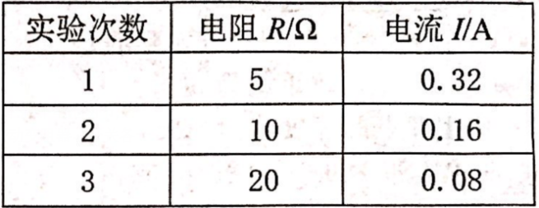
个及导线若干
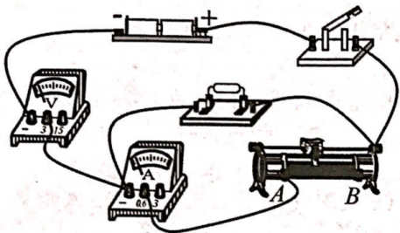

甲
第49题图
①实验中小明将5Ω的电阻接入电路中,连接的电路如图甲所示,经检查发现有一根导
线连接错误,请你在这根导线上打“×”,并用笔画线代替导线画出正确的接法;
②改正错误后,将滑片调至_________(选填“A”或“B”)端,闭合开关,调节滑动变阻器滑
片至某一位置,使电压表示数为1.6V,读出电流表的示数并记录在表格中,将此时滑片的位置标记为M;
③接着将5Ω的电阻换为10Ω,调节滑动变阻器,使电压表示数仍为1.6V,读出对应电流表的示数并记录,此时滑片的位置在M的_______(选填“左侧”或“右侧”);
④最后小明换用20Ω的电阻继续进行实验并记录电流表的示数;分析表中数据,可得到的结论是:______________________________________
(2)小华利用电源(电压恒定且未知)、电流表、电阻箱(0~999.9Ω)、铭牌不清楚的滑动变阻器、开关、单刀双掷开关各一个及导线若干,设计了如图乙所示电路,测出了额定电流为I_{额}的小灯泡的额定功率请你帮助小华补全实验方案:
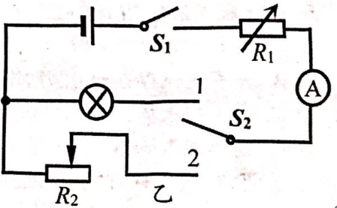
①闭合开关S₁,将开关S₂拨至1,调节电阻箱R₁,使_______,读出此时电阻箱接入电路中的阻值为R;
②仍闭合开关S₁,将开关S₂拨至2,只调节R₂,使电流表示数为I_{额};
③在步骤②的基础上,将R₁阻值调为0,R₂的滑片_______________(填滑动变阻器滑片的位置变化情况),并读出电流表示数为I;
④则小灯泡额定功率的表达式为:P=_______(用已知量和所测物理量的符号表示);
⑤实验后小华发现,电路中只需将_______和________互换位置,可以更简单地测出小灯
泡的额定功率

